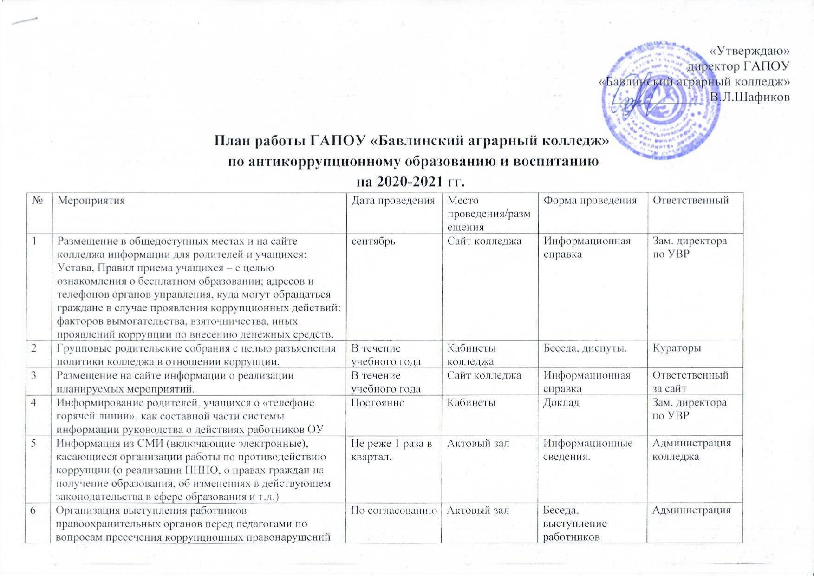

7 | Система воспитательной работы по формированию антикоррупционного мировоззрения. Классные часы:  День правовых знаний: «Конвенция о правах ребенка».  «Подарки и другие способы благодарности»  «Коррупционное поведение: возможные последствия».  «Что такое хорошо, и что такое плохо?».  «Государство и человек: конфликт интересов».  «Что значит быть представителем власти?» | сентябрь | Кабинеты | Газеты, классные часы. | Кураторы
8 | Система воспитательной работы по формированию антикоррупционного мировоззрения в колледже: беседы  - Государство. Государство и человек: конфликт интересов.  - Выборы. Требования к человеку, облеченному властью.  - Закон и необходимость его соблюдения;  - Как решить проблему коррупции. Законодательная власть;  - Судебная власть;  - Права человека;  - Права ребенка;  - Защита прав человека;  - Преступление. | еженедельно | Кабинеты | Тематические уроки | Кураторы
9 | Конкурс творческих работ «На страже закона, против коррупции». | По плану Министерства образования и науки РТ |  | Выставка плакатов/ видеороликов | Зам. директора по УВР
10 | Антикоррупционная проблематика в курсе литературы и истории | В соответствии с тематическим планированием |  | Тематические уроки | Преподаватели истории и литературы
11 | Отчёт о проведённых мероприятиях по антикоррупционной деятельности | июнь 2021 года |  |  | Зам. директора по УВР

